复习：“前后端分离”的项目架构  
 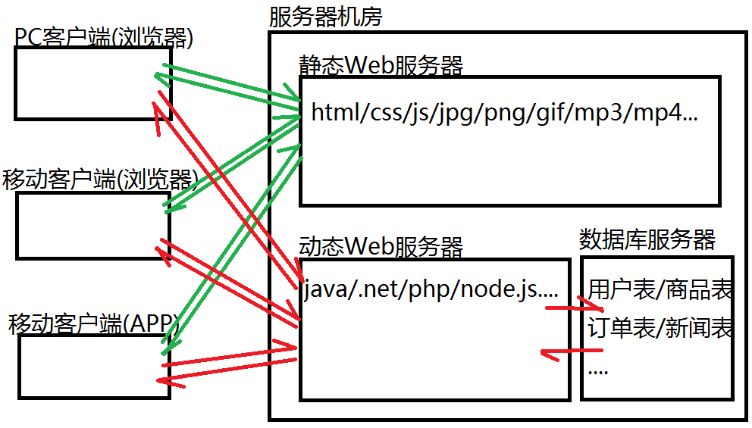

一、使用服务器端编程语言：Node.js  
 Node.js是一个运行于V8引擎上的JS执行环境，提供了远超过经典客户端JavaScript API。  
 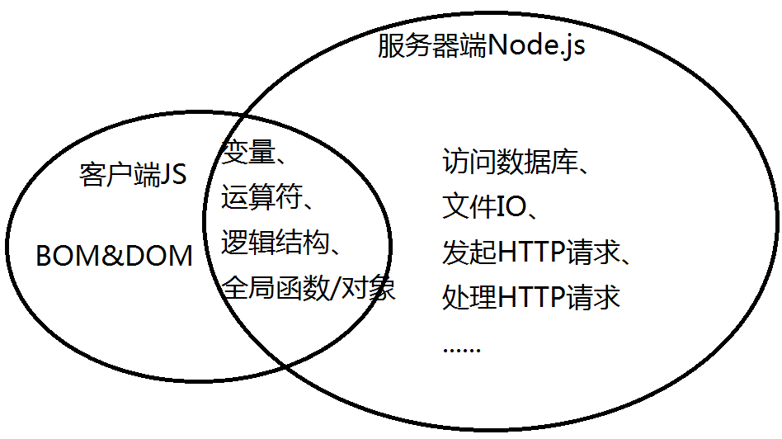  
,

二、使用Node.js创建服务器端项目的步骤  
 ①在服务器上安装Node.js解释器，确保在命令行中可以运行  
 node -v  
 ②创建项目必需的文件夹，例如iweb_backend，进入此文件夹，创建Node.js项目必需的描述文件：package.json  
 可以手工创建该文件，并用记事本进行编辑；  
 也可以使用简化工具来创建此文件： npm init  
 ③在项目根目录下，下载并安装必需的第三方模块，例如：  
 npm i mysql  
 npm i express  
 .....

|  |
| --- |
| **NPM与Node的关系：** Node.js的扩展模块有很多，为了简便开发者的查找和使用，有人专门创建了一个Node.js的扩展模块仓库(npmjs.com)，并提供了一个命令行下载管理工具： Node Package Manager，简称npm |
| 后来版本的Node.js安装包中，已经默认把npm安装在一起，作为官方的扩展模块维护工具。 |
| 小知识： 可以使用 npm i xxx 自动从npmjs.com仓库中下载指定的第三方模块；  也可以使用 npm i 自动读取package.json的指定的“依赖列表(dependecies)”查找必需的第三方依赖包，并自动从npmjs.com上下载 |